- CAPÍTOL 13 -

- ANÀLISI ECONÒMICA DE L'EMPRESA AGRÀRIA -

1. INTRODUCCIÓ

Fins ara, hem analitzat, de manera general, l'estructura de la propietat agrària a la Regió de l'Ebre en els seus trets fonamentals (nombre d'explotacions i superfície, règims de tinença de la terra, propostes de millores estructurals, etc.). En el present capítol del nostre estudi, ens pertoca l'anàlisi concreta de l'explotació agrària contemplada individualment, per part del corresponent empresari, als efectes de la seva millora i rendibilització. Particularitzarem la casuística a la regió catalana de l'Ebre.

L'empresari, en la seva gestió directiva i decisòria, ha de tenir present tres fases fonamentals: anàlisi de la seva explotació (coneixement), diagnòstic (judici crític) i política a seguir (actuació).

El primer punt, anàlisi de l'explotació, és bàsic, ja que de les dades obtingudes ha de resultar, en primer lloc, un coneixement de la situació real en què es troba l'empresa; en segon lloc subministra una sèrie de xifres i informació que serviran de suport a la tasca superior.

Amb les dades obtingudes en l'anàlisi anterior, es realitzaran els estudis i comparacions necessàries per a poder establir un diagnòstic que ens permetrà definir els punts febles de l'empresa (cas que existeixin) i, com a conseqüència, arribar a decidir les futures línies d'actuació.

Per a reunir d'una manera sistemàtica totes aquelles dades que puguin resultar d'utilitat en l'anàlisi de l'explotació, s'utilitzen les anomenades fitxes d'explotació, en les quals es recullen fidelment les característiques de la mateixa, i que tenen com a fi molt important retratar (diguem-li així) el sistema de producció. Existeixen, al respecte, nombrosos models i tots aquells tenen com a base una experiència per a recollir en les seves caselles les dades que vertaderament van a resultar d'utilitat.

2. CLASSIFICACIÓ DELS MÈTODES DE GESTIÓ

Tradicionalment, aquests mètodes s'han classificat en: mètodes d'anàlisi i mètodes de síntesi.

Els mètodes d'anàlisi consisteixen a proposar uns sistemes de producció que ja es coneixen en la regió i en determinades condicions han donat resultats comprovats com a bons. Els mètodes de síntesi permeten elaborar sistemes de producció, sovint totalment nous, que s'adapten a les específiques circumstàncies de l'explotació.

El mètode analític està a la disposició de qualsevol tipus d'empresari; tan sols cal tenir el coneixement (que es té) de les explotacions bones, mitjanes i dolentes que es donen a la regió, i, agafant com a referència normativa els resultats de l'explotació bona, tractar d'adaptar la pròpia explotació.

El mètode sintètic, en el cas més perfecte, se'n surt fora de les possibilitats de la generalitat dels empresaris. Es basa en la Programació Lineal, que és una tècnica de la Investigació Operativa que permet una reorganització del sistema de producció a partir d'unes referències concretes.

Sense cap dubte, cal considerar que elegir un mètode determinat tanca algunes dificultats, però una vegada escollit el mètode que resulti més convenient cal fer-se unes quantes preguntes, com per exemple:

-Permet el mètode prendre unes decisions que augmenten, de forma sensible i duradora, els guanys obtinguts?
-Cobreix el mètode les necessitats, quant a diversitat d'opcions, que té l'empresari?
-Es correspon el mètode amb el nivell tècnic de l'empresari que va a aplicar els seus resultats?
-És el suficientment barat com per a permetre el seu estudi en l'empresa concreta que el vol realitzar?

Evidentment, les respostes seran múltiples, segons els nivells dels empresaris, les possibilitats de les empreses, les variacions regionals, etc. En general, els empresaris individualment considerats no estaran capacitats per a estudiar a fons les seves empreses, i hauran d'acudir a tècnics de la seva confiança que, amb una experiència del conjunt regional, i fins i tot nacional, estaran en millors condicions objectives de proposar actuacions encaminades a millorar els beneficis de l'empresa1.

3. ANÀLISI DE L'EXPLOTACIÓ

3.1. Introducció

Tot empresari, en analitzar la seva explotació, pretén realitzar unes consideracions al voltant del seu sistema de producció. Tracta d'estudiar una sèrie de combinacions amb la finalitat de saber si aquestes permeten obtenir un benefici elevat de forma duradora, tot tenint en compte el mitjà, la situació econòmica i les aptituds pròpies. No poden separar-se, en l'estudi, les produccions entre sí, ni una o diverses d'aquestes amb un factor de producció. Tota anàlisi parcial del problema és necessàriament inexacta.

S'ha de posar especial atenció als elements-clau del sistema de producció, que són aquells sobre els quals se sustenta el benefici. Encara que el seu nombre no és elevat, la dificultat del seu establiment radica en la seva variabilitat relativa amb els diferents sistemes de producció.

Analitzar una explotació és, donat un empresari determinat, un pas previ per a saber si el sistema de producció és el que més s'adapta a les seves possibilitats.

L'anàlisi d'una explotació pot ésser de dos tipus: l'anàlisi aïllada, en què el seu objecte és, partint de les dades obtingudes a la fitxa d'explotació, conèixer els punts febles del sistema de producció amb la finalitat de prendre les mesures necessàries per a aconseguir, de forma duradora, un benefici. D'altra banda, l'anàlisi comparativa, que suposa no sols el coneixement d'una explotació agrària concreta, si més no una experiència regional per a establir uns punts de comparació. L'examen d'una explotació aïllada és, doncs, prou interessant, però no suficient; per això també hem cregut oportú d'estudiar el sistema regional de l'Ebre i oferir dades més globals.

Tanmateix, i donat que suposem que l'empresari individual no té el coneixement regional que pot assolir un tècnic agrari, al qual haurà de consultar tant més quant més vulgui desprendre's de les seves condicions actuals, ens centrarem a l'estudi de l'anàlisi aïllada de l'explotació per ésser la que, de manera immediata, pot iniciar cada empresari en la seva explotació (56-IESSC, 1971).
3.2. Anàlisi aïllada

El primer pas que ha de donar-se és reunir la informació suficient per tal de completar una fitxa d'explotació. Sols després de tenir establerta l'esmentada fitxa pot procedir-se a l'anàlisi, tenint present els següents principis: ple ús dels factors de producció (terra, treball i capital), adequada elecció de les produccions i elecció d'un nivell d'intensitat convenient.

Ha d'estudiar-se el capital territorial o immoble, que és el factor fonamental de l'explotació. Aquest factor és el que influeix de forma principal en l'elecció de les produccions, raó per la qual l'elecció de les produccions ha de fer-se tot tenint en compte no sols l'emplaçament natural de l'explotació, sinó també l'emplaçament econòmic, la conjuntura i l'estructura de l'explotació. Després s'analitza l'ús de la mà d'obra i del capital d'exercici (despeses directes). Per últim, s'ha d'examinar si, confrontant les dades precedents, no s'ha de modificar el nivell d'intensitat.

El mètode veiem que està dividit en una sèrie de fases, divisió que té com a únic objecte facilitar la seva aplicació. No pot considerar-se cada una de les fases aïlladament, ja que cada element, o cada factor de producció, o cada producció, es troba formant part d'un conjunt que hem anomenat "sistema de producció".

Les fases del mètode d'anàlisi que estudiem són les següents:

Primera fase

Determinació de les característiques generals de l'explotació:

-Es tracta d'una explotació gran o petita?
-Calcular les hectàrees de superfície agrícola útil.
-Quines són les principals produccions que s'obtenen?
-Forma d'utilització del sòl.
-Percentatge de cada producció sobre el producte brut total.

-L'explotació acaba amb benefici o pèrdua?
-Calcular el benefici per hectàrea de SAU.

-Com viu la família de l'empresari?.
-Calcular la renda de l'empresari.
Segona fase

Determinació de les possibilitats de l'empresari:

-Edat.
-Gustos.
-Grau d'evolució i receptivitat al progrés tècnic.
-Situació familiar.
-Forma de portar l'explotació.
-Capitals disponibles i deutes.

Tercera fase

Examinar si s'utilitza plenament el capital territorial o immoble:

-Determinar la fertilitat del terreny.
-Cànon d'arrendament i renda cadastral per hectàrea de SAU.
-Veure si el producte brut està d'acord amb la fertilitat de la terra.
-Producte brut per hectàrea de SAU.
-S'utilitza correctament la superfície agrícola útil?
-Percentatge que es dedica a cada grup o massa de cultiu (terreny de conreu, vinyar, horta, pasturatge, etc.)
-Superfície ocupada pels terrenys incultes.
-S'utilitzen pràctiques de conservació de sòls?
-Millores territorials.
-Esmenes.
-Rotació adequada de cultius.
-Manteniment de la fertilitat.
-Pes viu o U.G. per hectàrea de SAU.
-Erosió hidràulica i eòlica.
-Els edificis, es dediquen als fins per als quals foren construïts i en quina forma s'utilitzen?
-Estat de conservació i destinació de les edificacions.
-Distribució de les construccions.
-Despeses de conservació i manteniment dels edificis.

Quarta fase

Les produccions que s'obtenen, estan d'acord amb l'emplaçament natural, amb l'emplaçament econòmic, amb la conjuntura econòmica i amb les característiques pròpies de l'explotació?:

-Estan les produccions d'acord amb l'emplaçament natural?
•Veure si la rotació de conreus és satisfactòria des del punt de vista agronòmic.
•Veure en quin estat es troben els terrenys dedicats a pastures.
•Veure si els rendiments que s'obtenen estan en la línia que suggereix la potencialitat agronòmica de la zona.
-Rendiments dels diferents conreus per hectàrea de SAU.
-Dosi d'adobament per hectàrea de SAU.
-Nombre de litres de llet per vaca i any, detenint-se en la comprovació del percentatge de matèria greixosa.
-Valor de la producció per vaca i any.
-Nombre de litres de llet per ovella i any (amb percentatge de greix) i de quilos de carn de xai per ovella de ventre.
-Valor de la producció per ovella de ventre i any.
-Nombre de porcs per truja de ventre.
-Valor de la producció per truja de ventre i any.

-Estan d'acord les produccions amb l'emplaçament econòmic de l'explotació?
-S'utilitzen adequadament les rendes de situació?

-Les produccions, estan en harmonia amb la conjuntura?
-Continental.
-Estatal.
-Nacional.
-Regional.
-Comarcal.
-Municipal.

-Estan d'acord les produccions amb les característiques de l'explotació?
-Aptituds de l'empresari.
-Dimensió de l'empresa.
-Plena utilització de la mà d'obra.
-Distribució dels riscs.
-Agilitat en el moviment de moneda.
-Equilibri entre producció vegetal i animal.
-Conservació de sitges.
-Grau d'alimentació dels animals.
-Ocupació total dels edificis.

-Tenint en compte els punts anteriors, quines produccions han de mantenir-se, i quines abandonar-se? Endemés, dins de les que es mantinguin, quines han de desenvolupar-se més, i, pel contrari, quines restringir-se?

D'altra banda, les produccions i els preus percebuts pels pagesos la campanya o campanyes anteriors poden assolir una influència notòria en la presa de decisions respecte a les produccions a obtenir a les campanyes vinents. Vegem com, en aquest sentit, el següent cas pràctic resulta prou clarificador:

La demanda de patates per part dels consumidors, respon al preu del mercat segons la funció següent:

q = 500 (10 - pt).

L'oferta de patates per part dels agricultors, que és proporcional a la superfície sembrada, respon al preu del mercat que va regir l'any anterior, segons la funció següent:

q = 1.000 (pt-1 - 1).

Es demana:

1r.- Determinar el preu d'equilibri del mercat i la producció de patates corresponent.
2n.- Estudiar l'estabilitat de l'equilibri del mercat.

SOLUCIÓ:

Es contestarà a ambdós apartats simultàniament.

La condició d'equilibri del mercat és que l'oferta del mercat sigui igual a la demanda. Igualant ambdues equacions, resulta:

500 (10 - pt) = 1.000 (pt-1 - 1)
pt + 2pt-1 = 12

La solució de l'equació: apt + bpt-1 + c = 0, de primer grau, en diferències finites, és la següent:

Essent p0 el valor de pt quan t = 0.

La solució és: pt = (p0 - 4) (-2)t + 4 (*)

El preu d'equilibri és de 4 unitats monetàries; el mercat oscil.la als voltants del nivell d'equilibri amb tendència a allunyar-se. De fet, el preu d'equilibri del mercat resultarà de l'equació:

500 (10 - p) = 1.000 (p - 1)
5.000 - 500p = 1.000p - 1.000 ; d'on p = 4

Per a aquell preu, la producció de patates, serà:

q = 500 (10 - 4) = 3.000

Amb la qual cosa, els ingressos bruts dels agricultors, seran:

I = p × q = 4 × 3.000 = 12.000

Cinquena fase

Examinar si s'utilitzen plenament les disponibilitats de mitjans de treball:

-Permeten les produccions que se segueixen a l'actualitat utilitzar la mà d'obra disponible de forma regular durant tot l'any?
-Hectàrees de SAU per unitat de treball humà (UTH).
-Determinar quins són els períodes punta de treball, comprovant les necessitats que es presenten.

-Quina és la productivitat del treball humà?
-Producte brut per UTH.

Sisena fase

Examinar si el capital d'exercici es troba o no plenament utilitzat:

-A quant ascendeix el capital d'exercici?
-Capital d'exercici per hectàrea de SAU.
-Capital mobiliari viu per hectàrea.
-Capital mobiliari mecànic per hectàrea.
-Importància del capital circulant o d'explotació.

-S'utilitza de manera convenient i plena el mobiliari mecànic?
-Excés o defecte en l'equip existent.
-Tracció existent.
-Capital mobiliari mecànic per hectàrea de SAU.
-UT. per cada 100 hectàrees de SAU.
-Vida útil de la maquinària i equip.
-Utilització del material.
-Despeses de conservació i manteniment per hectàrea de SAU.
-Amortitzacions tècniques per hectàrea de SAU.
-Possibilitats de recórrer a la utilització en comú del material.

-El mobiliari viu, es troba plenament utilitzat?
-Sistemes d'explotació seguits.
-Rendiments dels animals.

-És satisfactori el destí que es dóna al capital circulant?
-Mà d'obra.
-Matèries primes.
-Despeses diverses.

-El capital d'exercici, proporciona un producte brut prou satisfactori?
-Relació capital d'exercici-producte brut.

Setena fase

El nivell d'intensitat de conreu existent, és el més apropiat?:

-Té l'empresari un marcat interès a practicar un sistema de producció intensiu o extensiu?

El nivell d'intensitat s'ha de fixar tot tenint en compte els següents factors: aptituds de l'empresari, grandària de l'empresa, emplaçament natural, emplaçament econòmic, emplaçament de conjuntura.

Per això, s'han d'estudiar, amb un interès especial, les relacions següents:
*Producte brut per hectàrea de SAU.
*Hectàrees de SAU. per UT.
*Productivitat del treball.
*Capital d'exercici per hectàrea de SAU.
*Capital d'exercici entre producte brut.
De forma més pràctica es realitzarà un estudi successiu de tots els capítols de despeses de l'explotació, i es vigilarà que cada un d'ells no destaqui ni per excessivament alt ni per excessivament baix.

Vuitena fase

Recopilació dels resultats:

L'anàlisi de l'explotació agrària s'acabarà amb una nota curta o resum sobre els punts febles trobats i les modificacions que s'han d'introduir.

4. APLICACIÓ D'ALGUNES TÈCNIQUES D'INVESTIGACIÓ OPERATIVA A CERTS PROBLEMES PLANTEJATS A L'EMPRESA AGRÀRIA

4.1. Ús de la programació lineal

No es tracta, en principi, de realitzar una apologia més o menys convincent de la utilitat i racionalització que proporciona l'aplicació de les diferents tècniques de la investigació operativa, i concretament, la Programació Lineal, al plantejament i resolució dels múltiples i complexos problemes amb què s'enfronta ineludiblement la gestió de la moderna empresa agrària. No ens proposem, si més no, i per raons òbvies, la presentació tocant a la metodologia, sistemàtica i possibilitats que aquesta tècnica té com a instrument imprescindible i molt eficient per al gerent agrícola. Ja hi ha, amb aquella finalitat, publicacions adients d'elevat nivell científic. Tractarem, senzillament, d'esbossar un gràfic del seu camp d'actuació i, fonamentalment, resoldrem a l'epígraf següent un cas pràctic plantejat en una explotació agrària del Delta de l'Ebre, i en què la seva senzillesa permet la utilització dels Algoritmes Primal i Dual del Simplex, com a mètode pràctic de resolució manual.

De fet, la Programació Lineal és simplement un mètode numèric. Amb una estructura matemàtica senzilla, té nombroses aplicacions i constitueix la base del tractament numèric de la Teoria de Jocs. És, però, fonamentalment, un mètode extraordinari d’optimització aplicat a resoldreels objectius d’una determinada àrea productiva, tot calculant, amb precisió, les variables que s’interaccionen en tot el procés.

4.2. Esquema d'actuació de la programació lineal

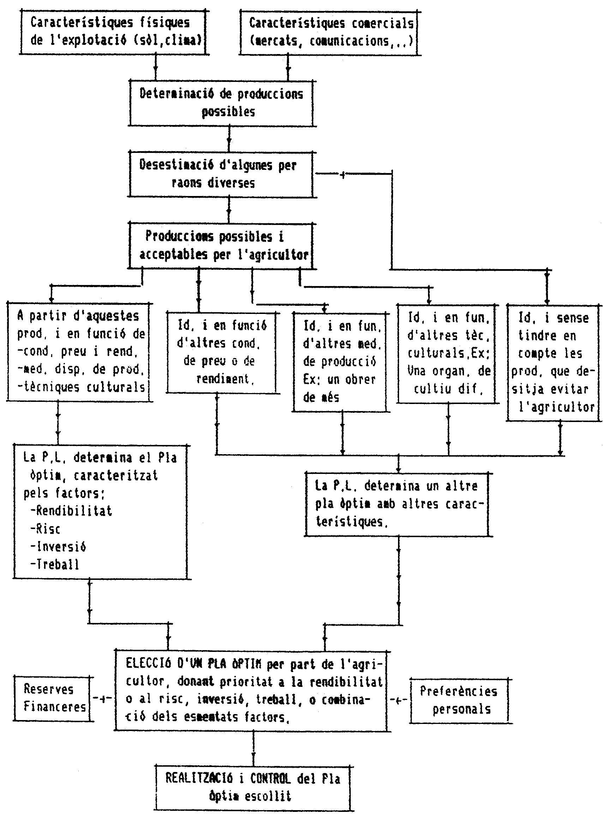
4.3. Resolució manual d'un problema simplificat

El problema que a continuació es proposa i resol, pretén ser sols uns mostra eficient de la utilitat de l'aplicació de la Programació Lineal com a instrument racional en la gestió agrària. El seu plantejament resulta enormement simplificat (es prescindeix de nombrosos factors: cost de la mà d'obra, amortitzacions, restriccions tècniques,...) a fi i efecte que la seva resolució pugui verificar-se d'una manera absolutament manual, i pels tres sistemes usuals A), B) i C), ordinàriament exposats.

PROBLEMA: Tenim un camp de 192 jornals de terra arrossera (≈ 42 Ha.)(1 jt = 2.190 m2), que, per exigències de tipus agronòmic, deurem "xarugar" (passada d'arada giradora) en 18 hores com a màxim. Es disposa de tres tractors que consumeixen en gas-oil (descomptant les subvencions, es considera un cost aproximat per a l'agricultor de 39 ptes./l.): 2,6; 3,1 i 2,3 l./h., respectivament (per a la potència que requereix aquesta feina). Segons la velocitat i l'estat dels tractors, sabrem, per experiència, que poden realitzar (rendiment mitjà): 2, 3, i 1 Ha./h., respectivament. Com existeix un sol tractorista, no poden treballar dos tractors simultàniament. Es tracta de minimitzar el cost de l'operació des del punt de vista del consum de carburant.

A) Es té:

Les restriccions són les següents:

$$\begin{aligned}\left\{2x_{1}+{\text{ 3x}}_{2}+{\text{ x}}_{3}≥\text{ 42} | \right.\end{aligned}$$

I la funció de cost: MIN.: f= 100 x1 + 120 x2 + 90 x3

Sent les variables x1, x2 i x3 les hores de cada tractor.

RESOLUCIÓ: Es tracta d'un problema DUAL:
$$\begin{aligned}\left.{\text{2x}}_{1}+{\text{ 3x}}_{2}+{\text{ x}}_{3}≥\text{42} | \right\}\end{aligned}→\begin{aligned}\left.{\text{2x}}_{1}+{\text{ 3x}}_{2}+{\text{ x}}_{3}−x_{4}=\text{42} | \right\}\end{aligned}→\begin{aligned}\left.{\text{-2x}}_{1}−{\text{ 3x}}_{2}−{\text{ x}}_{3}+x_{4}=−\text{42} | \right\}\end{aligned}$$

essent x4 i x5 les anomenades variables de folgança, de cost nul en la "funció econòmica o objectiu".
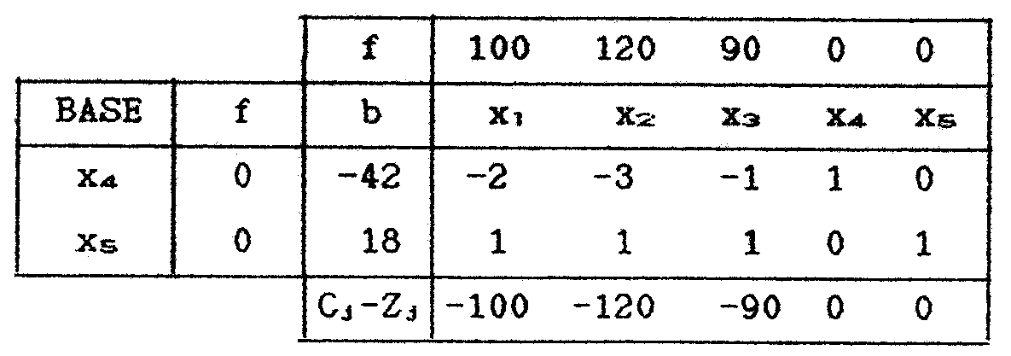

$$\begin{aligned}\left\{{\text{Entra: x}}_{3} | \right.\left\{{\text{Surt: x}}_{5} | \right.\left\{\text{Pivot: 1} | \right.\end{aligned}$$

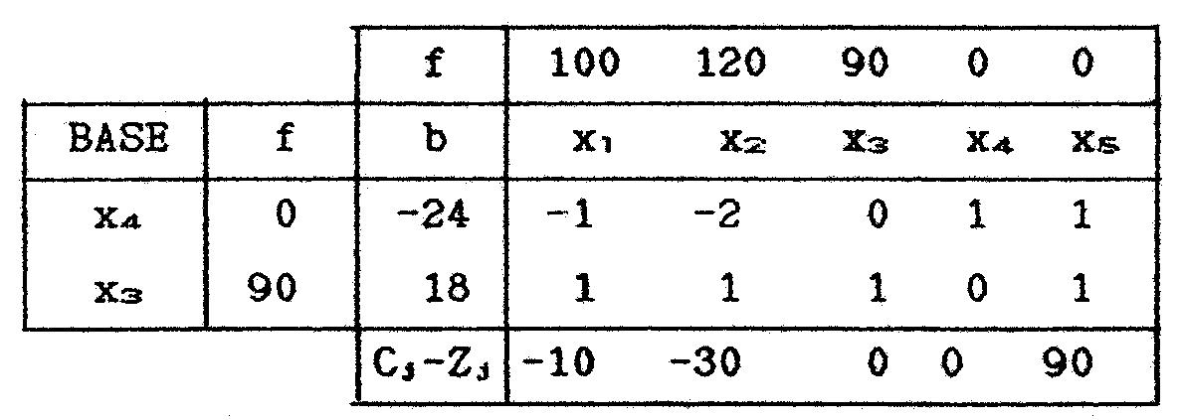
$$\begin{aligned}\left\{{\text{Entra: x}}_{1} | \right.\left\{{\text{Surt: x}}_{3} | \right.\left\{\text{Pivot: 1} | \right.\end{aligned}$$

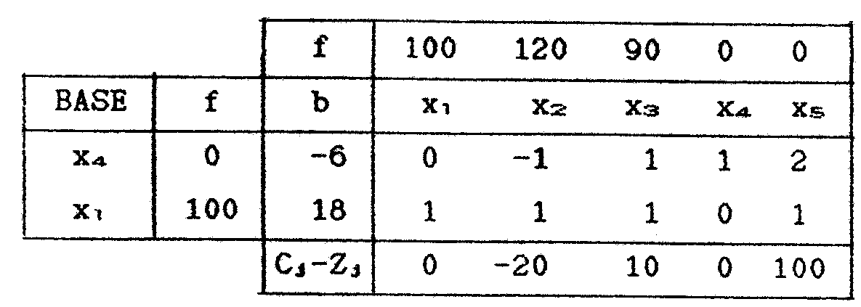

$$\begin{aligned}\left\{{\text{Entra: x}}_{2} | \right.\left\{{\text{Surt: x}}_{4} | \right.\left\{\text{Pivot: -1} | \right.\end{aligned}$$

D'aquesta manera arribem al problema PRIMAL:
Havent, doncs, aconseguit el mínim per a:

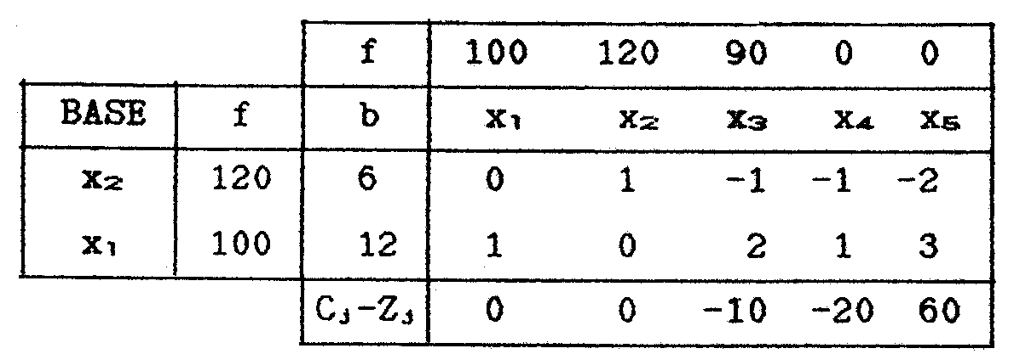

EL COST MÍNIM vindrà donat per:

Z = 1.200 + 720 = 1.920 Ptes.

B) Resolució del Problema Dual pel mètode de la BASE ARTIFICIAL.-

Es tindria:
$\begin{aligned}\left\{2x_{1}+{\text{ 3x}}_{2}+{\text{ x}}_{3}−x_{4}+{\text{ x}}_{6}=\text{ 42} | \right.\end{aligned}$ (ρ ≈ +∞)

,on les variables artificials afegides a les inequacions, per a aconseguir una base canònica, tenen, un coeficient o cost infinit en la funció objectiu a minimitzar.

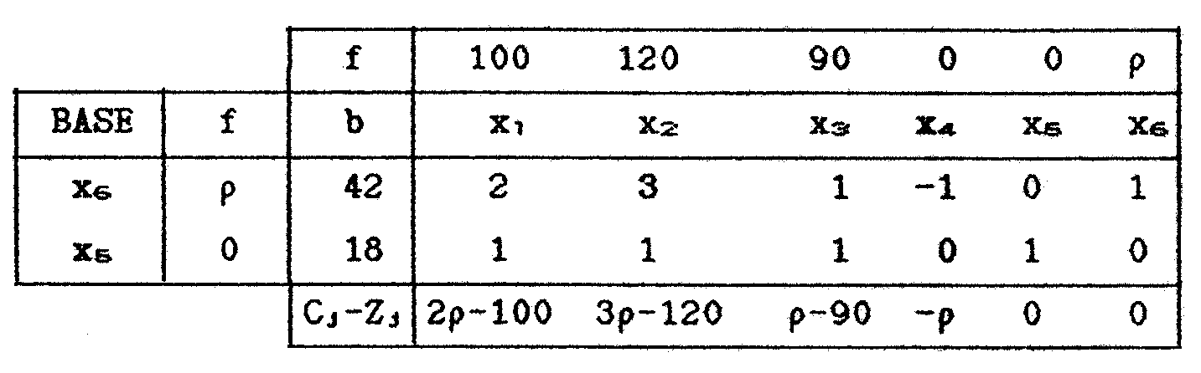

$\begin{aligned}\left\{{\text{Entra: x}}_{2} | \right.\left\{{\text{Surt: x}}_{6} | \right.\left\{\text{Pivot: 3} | \right.\end{aligned}$

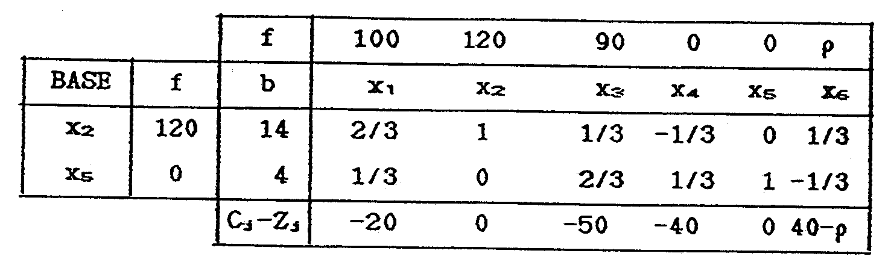
$$\begin{aligned}\left\{{\text{Entra: x}}_{3} | \right.\left\{{\text{Surt: x}}_{5} | \right.\left\{\text{Pivot: }23 | \right.\end{aligned}$$

(En realitat, el pas anterior podria haver-se obviat, havent entrat directament a la base l'x1 i sortint l'x5).

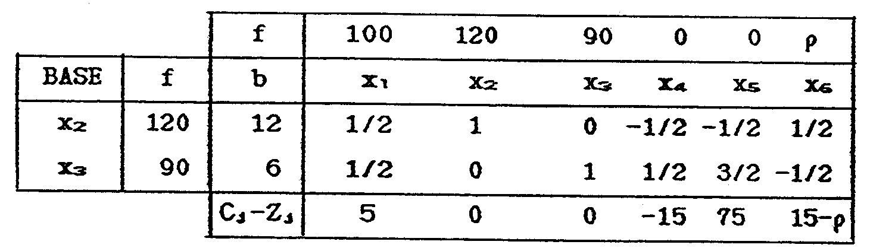
$$\begin{aligned}\left\{{\text{Entra: x}}_{1} | \right.\left\{{\text{Surt: x}}_{3} | \right.\left\{\text{Pivot: }12 | \right.\end{aligned}$$

Així doncs, ja hem .aconseguit amb:
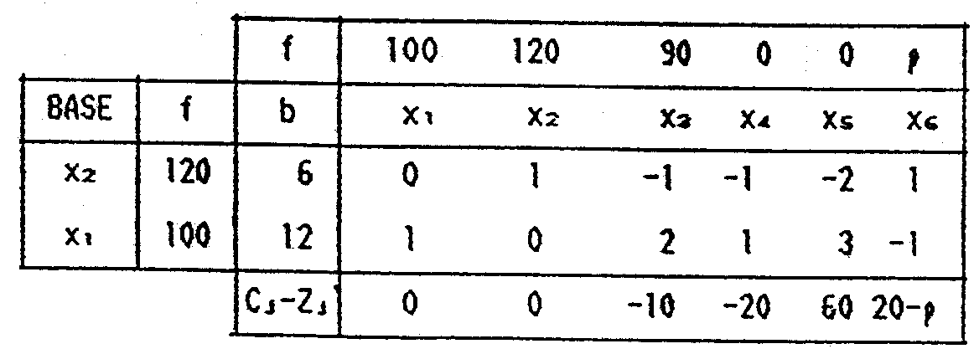

, que ofereix, lògicament, el mateix resultat que resolent el problema pel procediment anterior, a saber:

Z = 1.920 Ptes. c.e.v.d.

C) SOLUCIÓ GEOMÈTRICA DEL P.L.

L'explicació de la resolució geomètrica anterior, és la següent:

$\begin{aligned}\left.2x_{1}+3x_{2}+x_{3}≥\text{42} | \right\}\left.x_{1}+x_{2}+x_{3}≤\text{18} | \right\}\end{aligned}$ Representat pel plànol: 2x1-3x2-x3=60

La seva translació, buscant el mínim, troba un punt extrem del políedre convex al punt de coordenades cartesianes rectangulars: (12, 6 ,0), amb la qual cosa, la solució del problema plantejat és la següent:

$\begin{aligned}x_{1}=\text{ 12 hores} \\ x_{2}=\text{ 6 hores} \\ x_{3}=\text{ 0 hores}\end{aligned}$

que ofereix, com sempre, Z = 1.920 PTA.

Amb aquest exemple, no hem pretès demostrar aquí tot el mecanisme propi de la Programació Lineal. Això no resulta indispensable per tal de comprendre-la i poder beneficiar-se de tots el seus avantatges. Entenem, a la fi, que la millor combinació o millor pla de producció és aquell que procura l’assoliment del benefici empresarial màxim. Aixó no vol dir, en absolut, que només haguéssim de considerar el benefici obtingut.

De fet, qualsevol problema de Programació Lineal es pot interpretar des d’una perspectiva gràfica o geomètrica; això és així, si es té en compte que cadascuna de les restriccions del mateix, o bé que cadascuna de les variables del problema plantejat, obliga que aquestes se situïn a una determinada zona de l’espai n-dimensional R^{n}. Si cada restricció actua d’aquesta manera, la conjunció de totes elles forçarà que les n variables esmentades només puguin prendre valors situats a la intersecció de totes aquestes zones, que serà un cert subconjunt de R^{n}. Ara bé, d’entre tots els punts possibles d’aquest subconjunt intersecció, s’haurà de cercar un altre al qual s’optimizi (maximitzi o minimitzi) la funció económica-objectiu Z del problema.

La resolució gràfica corresponent pot veure’s a continuació:
NOTA: Sovint no podem considerar la resolució geomètrica del problema com efectiva, donada la seva complicada interpretació espacial, sobre tot quan hem de treballar en espais n-dimensionals (∀n ≥ 4), essent n el nombre de variables o coordenades del problema.

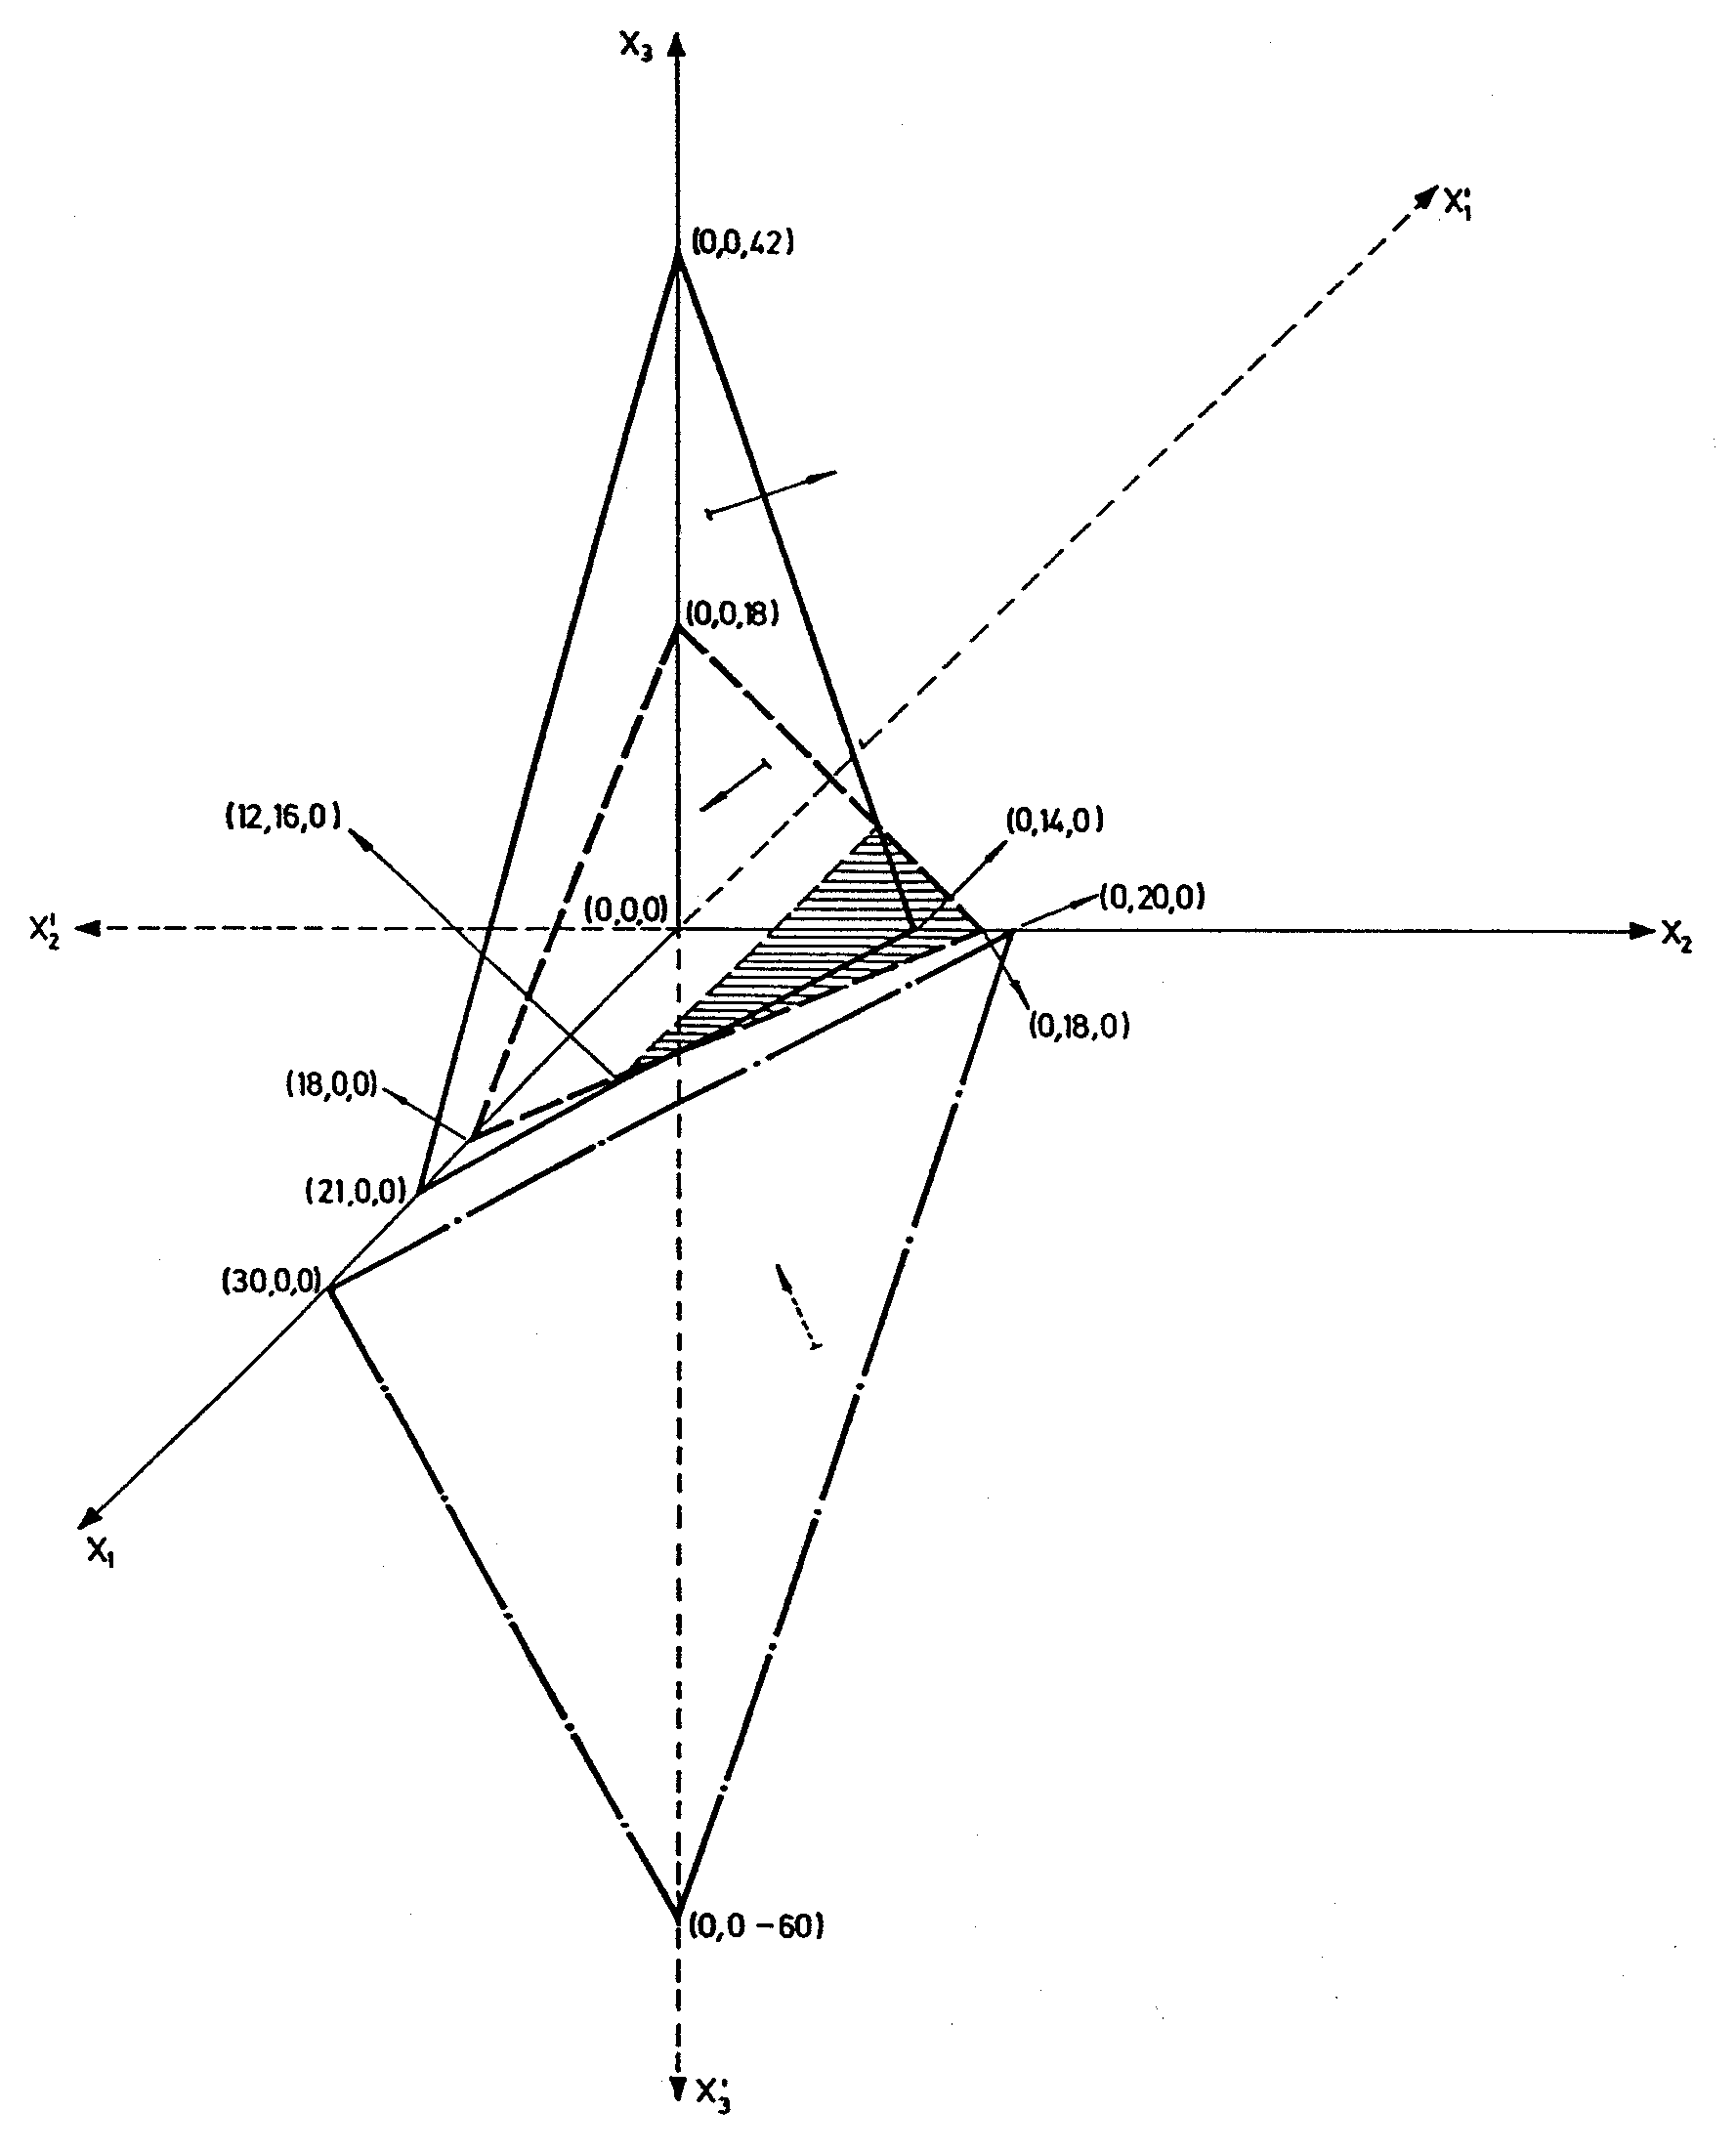

FIG. 13.1. Resolució gràfica del programa lineal.
5. ELS PREUS EN LA PROGRAMACIÓ D'UNA EXPLOTACIÓ AGRÀRIA

5.1. Introducció

Realitzem, a continuació de l'exemple exposat, un breu, però il.lustratiu estudi, sobre la influència dels preus dels productes agrícoles en la programació d'una explotació agrària. Obtingut ja, mitjançant tècniques de programació lineal com les emprades a l'epígraf anterior, un programa productiu, si varien els preus dels productes evidentment ens veurem obligats a variar també el programa si desitgem continuar obtenint el màxim benefici. Això és, tot empresari de conducta racional necessita saber quan els preus influeixen de tal manera que el programa utilitzat ja no és vàlid.

Hem escollit una explotació senzilla situada al Delta de l'Ebre, amb produccions mitjanes d'ambdues hortalisses H1 i H2.

D'altra banda, el fet d'escollir únicament dos conreus per a l'estudi persegueix evitar l'excessiva complicació del programa amb càlculs innecessaris. Però, sens dubte i com es pot comprovar, pot ampliar-se a qualsevol tipus d'explotació agrària.

Les dades utilitzades en aquest treball són reals, encara que alguns números han estat arrodonits a l'objecte de facilitar el procés de càlcul.

5.2. Programa òptim

En el quadre següent recollim les dades necessàries per a l'elaboració del programa:

QUADRE Núm.: 13.1.

DADES ECONÒMIQUES DE L'EXPLOTACIÓ
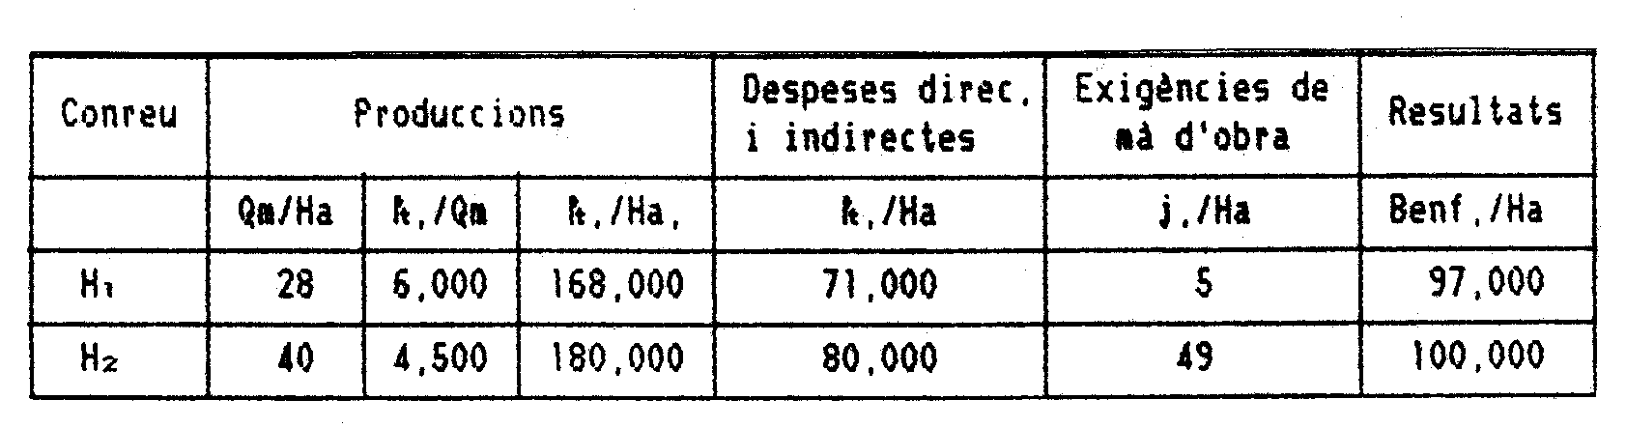

FONT: Elaboració pròpia.
Apliquem aquest treball al cas d'una mitjana explotació -situada a una zona "emblemàtica" de les Terres de l'Ebre, on abunda el minifundi com hem vist a altres capítols del nostre estudi- de 46 jornals de terra (molt aproximadament 10 Ha. de superfície), que disposa de 1,09 UTA, equivalent a 300 jornades completes de treball a l'any.

La funció econòmica o objectiu serà, per tant:

MAX Z = 97.000 X1 + 100.000 X2

essent X1, X2 les superfícies expressades en Ha. dedicades als conreus H1 i H2, respectivament.

En el nostre cas, només suposem restriccions quant a disponibilitats de superfície i de mà d'obra, encara que en un programa de més amplitud s'hauran de tenir en compte altres restriccions operatives de tipus econòmic i agronòmic.

Les inequacions del problema, seran les següents:

Per tant, el programa a resoldre serà:

(1)

essent, com ja s'ha vist, la funció econòmica o objectiu a optimitzar:

MAX Z = 97.000 X1 + 100.000 X2 (1')

amb la condició que les variables de folgança siguin no negatives.

Operant en (1), es té:

(2)

Així mateix:

(3)
Substituint ara els valors d'X1 i X2 de (3) a (1') ens queda:

essent:

O sigui:

(4)

Obtenim la solució òptima del problema fent:

Xi = Xj = 0 , en (3) i (4). I així:

X1 =190/44= 4'32 Ha., i també: X2 = 250/44 = 5'68 Ha.

X1 + X2 = 10 Ha., com volíem demostrar.

I la funció objectiu maximitzada, és:

MAX Z = 43.430.000/44 = 987.045 Ptes. ≈ 97.000 · 4,32 + 100.000 · 5,68

5.3. Variació dels preus

Una vegada obtingut aquest programa òptim, veurem la influència dels preus en el mateix. Suposarem dos casos, segons que variï un sol dels preus o els dos a la vegada. A saber:

a) Variació d'un sol preu (per exemple el d'H1):

Suposem que existeix una unitat productiva més d'X1; per un raonament semblant a l'anterior, arribarem a un MAX Z en el qual ens ve arrossegada aquesta nova unitat utilitzada. Així:

Si en lloc d'una fossin dues les noves unitats productives d'X1, tindríem:
i en ambdós casos el programa serà l'òptim sempre que els coeficients de les Xi i Xj a les anteriors expressions siguin no positius. Per tant, en generalitzar:

límits, respectivament, negatiu i positiu del coeficient C1, que ens permet determinar les variacions límits del preu d'H1. Així és:

97.000 - 86.796 = 10.204 ≤ C1 ≤ 97.000 + 3.000 = 100.000

D'aquesta manera, es tindrà:

-Preu mínim de :

-Preu màxim de :

O sigui, el preu de l'H1 per sota de les 2.900 Ptes./Qm., o bé pel damunt de les 6.100 Ptes./Qm., tot i romanent constant el preu de l'H2, ens obligarà a variar el programa productiu si volem obtenir el màxim benefici en la gestió.

Si suposem, a continuació, que s'incrementen les unitats productives d'X2, obtindrem els límits de C2 d'una manera semblant a l'anterior procediment. Així:

D'aquesta manera:

$$\begin{aligned}{\text{-Preu mnim de l©H}}_{2}=\frac{\text{80}\text{.}\text{000}}{\text{40}}+\frac{\text{97}\text{.}\text{000}}{\text{40}}@4\text{.}\text{425}\text{ Ptes}\text{.}\text{/Qm}\text{.}(\text{44,25©-Ptes}\text{.}\text{/Kg}\text{.}) \\ {\text{-Preu mxim de l©H}}_{2}=\frac{\text{80}\text{.}\text{000}}{\text{40}}+\frac{\text{950}\text{.}\text{600}}{\text{40}}@\text{25}\text{.}\text{765}\text{ Ptes}\text{.}\text{/Qm}\text{.}(\text{257,65©-Ptes}\text{.}\text{/Kg}\text{.})\end{aligned}$$
O sigui, el preu de l'H2 ha de baixar -romanent constant el de l'H1- per sota de les 4.425 Ptes./Qm., o bé pujar a més de les 25.765 Ptes./Qm., a fi que haguéssim de variar el programa productiu òptim anteriorment calculat.

Resulta evident que, en el primer cas (variació del preu de l'H1) obtenim un augment del benefici màxim de:

i quan varia el preu de l'H2:

(cas, aquest segon, més favorable que l'anterior)

b)Variació simultània d'ambdós preus (H1 i H2):

En aquest cas, les variacions dels coeficients C1 i C2 de (3) no han d'ultrapassar la negativitat dels coeficients de Xi i Xj de (4). Per tant, podrem conservar el mateix programa sempre que es mantinguin les relacions següents:

(5)

Obtingudes en considerar en (3) les variacions que podien experimentar els coeficients C1 i C2.

A partir de les relacions (5), simplificades, obtenim les següents:

- 49 ΔC1 + 5 ΔC2 ≤ 4.253.000

ΔC1 - ΔC2 ≤ 3.000

En elles estan inclosos els casos anteriorment estudiats. Podem veure que s'ha d'augmentar enormement C2 -i per tant, el preu d'H2- per a que l'empresari agrícola deltaic es vegi obligat a variar el programa productiu de la seva explotació; encara que, un lleuger augment de C1 -o sigui, del preu de l'H1- farà variar el programa, fet degut a l'ajustada que ve la capacitat de treball en l'exemple real estudiat.
5.4. Resum i conclusions

Creiem, finalitzant aquest apartat del nostre treball, que la utilitat de l'aplicació de les diferents tècniques d'Investigació Operativa a la racionalització de la gestió agrària, resulta de tot punt innegable. I quant al futur de la seva aplicació, pareix endevinar-se, sense gran esforç, que els efectius humans que romanguin en el futur a l'agricultura seran individus intel.ligents i preparats, que adoptaran la utilització de serveis per a les tasques bàsiques i els procediments de gestió més eficaços, amb la col.laboració definitiva del tècnic i especialista, convenientment auxiliats per tots els instruments que la ciència i la informàtica d'avui posen al seu abast. Tot això tindrem ocasió de comentar-ho a les pàgines següents.

6. UN NOU CONCEPTE DE L'EMPRESA AGRÀRIA

6.1. La informatització de l'explotació agrària

La PAC ("Política Agrària Comunitària") pretén que es reconegui el paper de les explotacions competitives en relació als mercats internacionals. En el Mercat Únic del 93 la competitivitat dels diferents subsectors ja no serà possible d'avaluar en funció de les ajudes procedents del FEOGA; la competitivitat de les explotacions agràries vindrà determinada exclusivament pels preus que imposi la lliure oferta i demanda del mercat comunitari.

Davant la nova perspectiva econòmica que representa el mercat únic del 93 per al sector agrari, els agricultors espanyols i catalans han de millorar la competitivitat de les seves empreses/explotacions per tal d'equiparar-se a la resta d'agricultors comunitaris. En aquest sentit els agricultors comunitaris de França, Itàlia, Alemanya, etc. han introduït, des de fa alguns anys, una nova eina de gestió tècnico-econòmica amb la finalitat d'optimitzar la gestió i millorar la competitivitat de les seves explotacions: ens referim a la informàtica vertical destinada, en particular, al sector agrari. Aplicacions informàtiques que es diferencien de les aplicacions informàtiques horitzontals -tractament de texts, fulls de càlcul, etc.- per ésser específiques d'un sector i no necessitar d'una conformació informàtica especial per a les operacions que es precisen.

Qualsevol explotació agrària es pot equiparar a una explotació industrial on la principal finalitat és la d'assolir la màxima rendibilitat econòmica en les seves activitats. En qualsevol explotació/empresa agrària es genera una gran quantitat d'operacions internes i externes pròpies de cada tipus específic d'explotació (ramadera, hortofrutícola, vitivinícola, etc.) el conjunt resultant de la qual ens defineix la bona o mala gestió tècnico-econòmica realitzada i el grau de rendibilitat de l'explotació en qüestió. Avui per avui, la informàtica s'està convertint en el cor de la gestió tècnico-econòmica empresarial a les empreses modernes, no essent, per cap motiu, l'empresa agrària una excepció.

El conjunt d'operacions diàries de treball i econòmiques que es porten regularment en qualsevol tipus d'explotació/empresa agrària, ja sigui de tipus familiar, cooperativa, societat agrària de transformació, anònima o limitada, etc. que es dediqui als conreus intensius, extensius o bé sigui de tipus mixt o especialitzada en el sector ramader, requereix una dedicació de temps molt notable. Així, en una cooperativa cal controlar les entrades i sortides de cada membre; en una explotació ramadera ja sigui de vacú, oví o porcí, cal portar un control de les operacions d'alimentació, de cria, de reproducció, etc. Aquest control de les diferents operacions diàries de gestió ja sigui administrativa o tècnico-econòmica no se sol portar a terme a les petites empreses/explotacions agràries, a la vegada que a les grans empreses/explotacions agràries, generalment, representa un cost econòmic molt elevat.

Mercès a l'aparició dels denominats programes verticals, o específics per a una determinada professió, en aquest cas per al sector agrari, és possible portar a terme totes les operacions de gestió tècnica i econòmic que es realitzen a les diferents empreses de cada un dels subsectors del variat sector agrari, d'una forma automàtica. Així com, també, totes aquelles operacions de comptabilitat complementàries.

L'àmplia i variada oferta de programes específics que es pot trobar en el mercat especialitzat, malgrat que molts d'aquests són emprats per centres oficials i no es comercialitzen, fa entreveure una maduració del sector informàtic agrari, apropant-se una mica més a l'oferta dels països comunitaris més avançats, així com a una pausada introducció de la informàtica en les explotacions familiars. Llevat de les aplicacions útils per als tradicionals sectors de comptabilitat, pagaments, gestió de previsions, amortització, gestió global d'exportació, etc. es troba, sense ànim d'ésser exhaustius, els de gestió de parcel.les agràries, de gestió de fertilització, de gestió d'explotacions ramaderes, de seguiment i control sanitari, de formulació de pinsos compostos, etc. També, podem trobar aplicacions per al sector vitivinícola, forestal, hortícola, d'irrigació, de climatització d'hivernacles, agrometeorològics, etc.

El desconeixement dels fonaments tècnics o teòrics de la informàtica no és argument suficient per a no aplicar aquesta nova eina a les explotacions agràries, ja que per a la seva utilització és només indispensable la formació agrària, ja sigui ramadera, cerealista, hortofrutícola, etc., a l'ésser summament simple la utilització de l'ordinador i de l'aplicació informàtica corresponent. En conclusió, l'aplicació de la informàtica a les feines de gestió tècnico-econòmica agrària permet incrementar la rendibilitat de l'empresa/explotació; donar una major llibertat d'anticipació de gestió de l'empresa/explotació, segons els vaivens de preus del mercat; estar informats al dia de l'estat de la gestió de l'empresa/explotació i racionalitzar millor els seus plans de treball.

6.2."Explotació familiar" versus "explotació viable"

Són molts d'anys parlant des de l'administració i des d'instàncies diverses, de l'empresa familiar agrària com el model natural i el més estès en el sector agrari català. Si s'entén per "empresa familiar agrària" que aquella titularitat i gestió és a mans dels membres d'una família, segurament tothom estaria d'acord amb aquesta visió. La realitat, però, és que una Llei del Parlament de Catalunya de l'any 1.985 va definir l'empresa familiar agrària fixant un conjunt de requisits per acollir-se en aquesta qualificació i establint, fins i tot, un registre d'empreses familiars agràries.

Des d'aquest moment, només es poden dir "empreses familiars agràries" amb propietat, aquelles que han assolit la inscripció en el Registre d'Empreses Familiars Agràries. De les 97.000 explotacions agràries censades a Catalunya a l'entorn de 1.500 (1'54%) han estat inscrites en el Registre d'EFAs i per tant gaudeixen d'aquesta qualificació. La resta, encara que per les seves característiques ens semblin que son empreses familiars, no tenen aquesta condició. Aquesta evidència sovint s'escapa a l'observació d'algunes organitzacions, de polítics i, alló que és més curiós, de la pròpia administració d'agricultura.

Difícilment algú pot atribuir-se en exclusiva la representació de les empreses familiars agràries i resultar creïble. En qualsevol cas, tothom ha de saber quan parlem de les empreses familiars agràries, que parlem nomes de l'1,54% de les explotacions agràries de Catalunya.

Els darrers anys, s'han vingut utilitzant tota una sèrie de conceptes que potser ja va essent hora de clarificar. Determinades polítiques agràries o actuacions s'han assentat sobre unes premisses que es donaven per vàlides sense entrar en més precisions. A banda del ja esmentat concepte d'empresa familiar agrària, per citar un altre exemple, podríem contemplar també el de l'agricultura a temps parcial.

Possiblement fóra més important per al país fixar les polítiques agràries en funció de les empreses agràries i no tant en funció de les característiques dels seus titulars. L'agricultor a títol principal és, evidentment, el model prioritari sobre el qual s'ha de fonamentar el futur de les empreses agràries però no sembla prudent articular polítiques excloents i menys en un país com Catalunya on només el 35% de les explotacions tenen el seu titular a temps complet i on a més del 40% de les explotacions, el titular dedica menys del 25% del seu temps a les activitats agràries.

Potser ja ha arribat el moment de considerar les "empreses viables" per fonamentar les polítiques estrictament agràries i de contemplar més la dimensió econòmica de l'explotació i la capacitat de produir béns per accedir al mercat que no pas altres aspectes personals o socials que poden ser molt dignes de tenir en compte però des d'altres perspectives diferents a l'econòmica "strictu sensu".

En aquest ordre d'idees, s'ha de deixar de banda el vell i macilent concepte d'EFA ("Empresa Familiar Agrària") el proteccionisme estèril del qual s'ha vingut realitzant fins a la data, per part dels poders públics (comunitaris, estatals i autonòmics), d'una faisó inútil i contraproduent. Tot això, amb l'objectiu d'afrontar l'agricultura competitiva del futur i "normalitzar" el sector agrari amb els restants sectors productius de l'economia del país.

L'explotació familiar agrària, fins avui considerada (formalment almenys) com la base natural de la PAC ("Política Agrària Comunitària"), ha de perdre el seu protagonisme a nivell supranacional per deixar pas a la consolidació d'"explotacions viables" amb independència de la seva forma societària jurídica. Com a corol.lari, l'EFA esdevindria un subjecte de la política que anomenem de "desenvolupament rural", tenallada la seva consolidació com una unitat productiva professional i competitiva per la seva mateixa base sociològica i la seva dependència absurda de la mà d'obra familiar; així, cada dia es posa més de manifest, de forma progressiva, que explotacions familiars que podrien en condicions normals qualificar-se de "viables" van desapareixent per la falta de successors o bé per la negativa de la dona a col.laborar en la seva gestió.

En qualsevol cas, la nova PAC desemboca, ineludiblement, en una agricultura més empresarial, que no és sinònim necessàriament de més intensiva ni, encara menys, de més "familiar".

El sector ha de superar el desànim generalitzat que avui pateix i afrontar de forma activa el repte del futur. Alguns estudis fets a nivell comunitari de les respostes dels agricultors davant el canvi, reflecteixen tres grans estratègies a seguir al futur: a) en primer lloc es troba la de la "professionalització", orientada de forma decidida a créixer i competir en el mercat obert i de gran abast, amb empresaris qualificats; b) en segon terme pot donar-se la "desconnexió" immediata i definitiva de la producció agrícola, resposta que alhora amaga dos subconjunts: el dels joves que voldrien viure al camp i que ja són conscients que l'agricultura és incapaç de garantir-los, de forma completa, uns ingressos dignes i aposten des d'ara per la pluriactivitat, i el dels agricultors més vells, sense successors, amb explotacions molts cops marginals, que únicament pensen a abandonar l'explotació agrària (mitjançant la pre-jubilació o la jubilació, el lloguer de terres o la seva reforestació); i, c) en darrer lloc, tindríem el model de resposta batejat com de "reproducció estable", a cavall dels dos anteriors, amb titulars de certa edat, que prenen una actitud eminentment defensiva en veure's incapaços de seguir el ritme de la liberalització, i es mantenen a l'explotació per la simple raó que no tenen una altra opció, a l'espera de la seva jubilació.

Sembla evident que el futur d'una agricultura competitiva rau en el fet que predominin les respostes de primer tipus, de caràcter marcadament professional. El problema, a casa nostra, és que potser, sense que ho acabem de veure, s'està imposant en aquest moments, per manca de capacitat professional o per insuficient (o mal dirigit) suport públic, el model de la "reproducció estable" entre les explotacions en principi més modernes i viables, que haurien d'apostar, en una situació normal, per la "professionalització". Mancades d'expectatives clares, s'encebaria en elles el desànim inversor i, en darrera instància, l'abandó inexorable de l'activitat agrària.

Precisament per a impedir que creixi aquest desànim, és imperatiu i urgent, que la resposta institucional sigui rotunda i abordi, de manera coordinada, tres grans àmbits d'actuació: en primer lloc, la reestructuració de les explotacions per tal d'assolir unes dimensions idònies -tal com hem vingut posant de manifest a diferents capítols del nostre llibre-, amb mesures de dinamització del mercat fundiari; en segon lloc, el suport sostingut dels esforços de modernització per tal d'obtenir explotacions cada cop més especialitzades i competitives, atraient recursos financers des dels altres sectors econòmics i socials; i, en darrer lloc, una activa política de desenvolupament rural, que doni expectatives reals d'un ingrés digne fora de l'activitat agrària a totes aquelles explotacions que no puguin seguir l'evolució dels mercats. Però, sense cap dubte, aquest ventall de mesures, per tenir una mínima garantia de continuïtat i èxit, necessita que el conjunt de la societat espanyola i catalana, preferentment la urbana, faci seus els reptes del camp i li atorgui, sense rondinar, els recursos suplementaris que exigeix per a la seva adaptació als nous temps. I ací, ens estem jugant també el futur equilibri territorial de Catalunya (69-MASSOT,1993).

Veure la publicació del Instituto de Estudios Sindicales, Sociales y Cooperativos titulada: Manual de la empresa agraria.
L'art -perquè això té quelcom d'art- està, en aplicar el mètode, en distingir el principal de l'accessori.
*(*) La resolució del present exercici contempla l'aplicació de les equacions recurrents o en diferències finites, de gran utilitat en el tractament de problemes d'aquest tipus. Majors especificacions sobre aquestes equacions, de gran importància en l'anàlisi econòmica, poden veure's a l'annex núm.: 8 (Altres especificacions metodològiques).
Veure la publicació del Instituto de Estudios Sindicales, Sociales y Cooperativos titulat: Manual de la empresa agraria.
En general, com és ben sabut, els problemes reals a tractar per aquesta tècnica operativa de gestió empresarial, precisen el concurs de l'ordenador electrònic per a la seva resolució, donat l'elevat nombre de variables de tot tipus que entren en joc, així com del software adient.
La majoria d'aquests programes informàtics funcionen a base de pantalles-menú, sense que siguin imprescindibles uns coneixements profunds d'informàtica per a la seva utilització i aplicació pràctica.

